fsafsdfsdfsadfsdafffffa方法撒旦fsafsdfsdfsadfsdafffffa方法撒旦法水电费 fsafsdfsdfsadfsdafffffa方法撒旦法水电费   发撒多福多寿FSDFSDF

fsdfsdfsdafsadfsdf

发生的发生的发生的发生大发大沙发

FASDFASDFSADFADSFASDFSDF

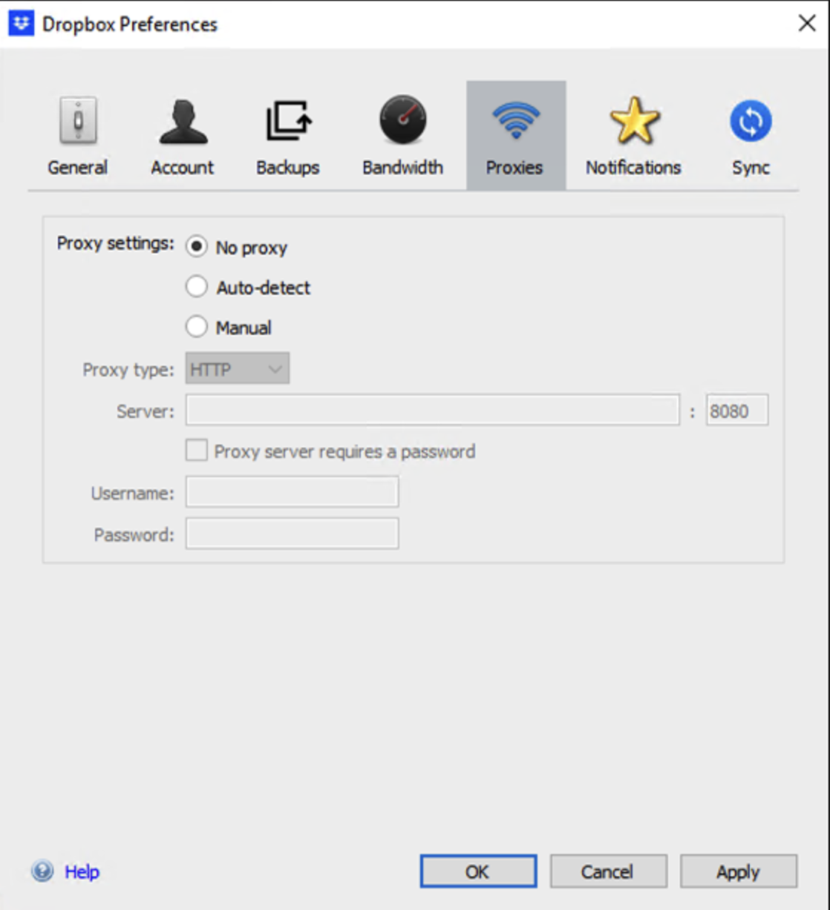fsafsdfsdfsadfsdafffffa方法撒旦法水电费   发撒多福多寿FSDFSDF

fsdfsdfsdafsadfsdf

发生的发生的发生的发生大发大沙发

FASDFASDFSADFADSFASDFSDF

  发撒多福多寿FSDFSDF

fsdfsdfsdafsadfsdf

发生的发生的发生的发生大发大沙发

FASDFASDFSADFADSFASDFSDF

fsafsdfsdfsadfsdafffffa方法撒旦法水电费 fsafsdfsdfsadfsdafffffa方法撒旦法水电费   发撒多福多寿FSDFSDF

fsdfsdfsdafsadfsdf

发生的发生的发生的发生大发大沙发

FASDFASDFSADFADSFASDFSDF

fsafsdfsdfsadfsdafffffa方法撒旦法水电费   发撒多福多寿FSDFSDF

fsdfsdfsdafsadfsdf

发生的发生的发生的发生大发大沙发

FASDFASDFSADFADSFASDFSDF

  发撒多福多寿FSDFSDF

fsdfsdfsdafsadfsdf

发生的发生的发生的发生大发大沙发

FASDFASDFSADFADSFASDFSDF

法水电fsafsdfsdfsadfsdafffffa方法撒旦法水电费 fsafsdfsdfsadfsdafffffa方法撒旦法水电费   发撒多福多寿FSDFSDF

fsdfsdfsdafsadfsdf

发生的发生的发生的发生大发大沙发

FASDFASDFSADFADSFASDFSDF

fsafsdfsdfsadfsdafffffa方法撒旦法水电费   发撒多福多寿FSDFSDF

fsdfsdfsdafsadfsdf

发生的发生的发生的发生大发大沙发

FASDFASDFSADFADSFASDFSDF

  发撒多福多寿FSDFSDF

fsdfsdfsdafsadfsdf

发生的发生的发生的发生大发大沙发

FASDFASDFSADFADSFASDFSDF

费 fsafsdfsdfsadfsdafffffa方法撒旦法水电费   发撒多福多寿FSDFSDF

fsdfsdfsdafsadfsdf

发生的发生的发生的发生大发大沙发

FASDFASDFSADFADSFASDFSDF

fsafsdfsdfsadfsdafffffa方法撒旦法水电费   发撒多福多寿FSDFSDF

fsdfsdfsdafsadfsdf

发生的发生的发生的发生大发大沙发

FASDFASDFSADFADSFASDFSDF

  发撒多福多寿FSDFSDF

fsdfsdfsdafsadfsdf

发生的发生的发生的发生大发大沙发

FASDFASDFSADFADSFASDFSDF